BTS MMCM
MÉTIERS DE LA MODE
CHAUSSURE ET MAROQUINERIE

Unité U42 : Conception des modèles en 2D ou 3D

SESSION 2018

Première partie : Modélisation 3 D (temps conseillé : 4h)
Deuxième partie : réaliser le plan et les gabarits en CAO 2D (temps conseillé : 13h)
Troisième partie : Réaliser la graduation des modèles (temps conseillé : 3 h)
Durée totale : 20 Heures

Coefficient : 4

Matériels autorisés : pas de restriction

Remarques :
- Enregistrer l’ensemble des fichiers sur le réseau HARP. Identifier clairement votre fichier,
- Réaliser des sauvegardes préventives pour ne pas perdre les travaux, imprimer les documents au format PDF afin de constituer le dossier du produit.

Compétences unité U42

Compétences première partie repérées en vert

C1.31 | Préconcevoir les modèles
C1.311 | Analyser les formes géométriques et les contraintes techniques du produit. En déduire les conditions nécessaires de construction (aisance, spécificités géométriques et dimensionnelles) et les tolérances nécessaires associées.
C1.312 | Intégrer les données du styliste pour préconcevoir les lignes caractéristiques du modèle
C1.32 | Élaborer le dessin de définition du produit
C1.321 | Élaborer les représentations graphiques 2D ou 3D, les nomenclatures et les spécifications associées.
C1.51 | Concevoir le plan du modèle
C1.511 | Développer numériquement le plan d’un modèle.  Utiliser les fonctionnalités d’un logiciel 2D et/ou 3D dans le but d’optimiser la démarche de développement de plan.
C1.512 | Archiver le plan du modèle et les documents associés en vue de son exploitation.
C1.513 | Extraire et concevoir tous les éléments constitutifs du modèle (gabarits) en vue de leur exploitation industrielle, notamment pour la découpe numérique.
C2.2 | Concevoir et effectuer la graduation numérique du modèle (pour la chaussure)
C2.21 | Effectuer la graduation d’un modèle en CAO
C2.211 | Concevoir les règles de graduation à appliquer au modèle.  Sauvegarder les règles et enrichir les bases de données
C2.212 | Définir les paramètres géométriques, variant et invariant, caractéristiques de la graduation envisagée.
C2.213 | Réaliser et contrôler la graduation de tous les éléments du modèle en CAO

Critères d’évaluation
.
.

Les noms d’enregistrement doivent permettre une identification sans ambiguïté. Les fichiers sont organisés dans un dossier.

Contexte

Réaliser la modélisation modèle LULLABY afin de valider ses lignes, le semelage et les couleurs envisagées.

Cette activité comprend :

- la construction des lignes d’un modèle en 3D ;
- la gestion d’un motif de type perforation ;
- la création et la gestion d’un motif de point de piqûre) ;
- la mise en couleur (couleur) d’une version.
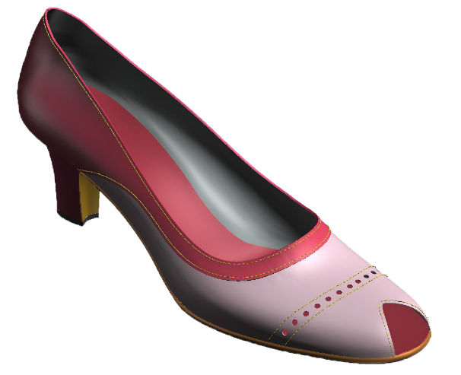

Travail demandé

Modélisation du modèle FEMME LULLABY

Partie 1 : réaliser la modélisation des pièces du dessus à partir des spécifications du cahier des charges
- Positionner le repère de construction d’un modèle décolleté (hauteur arrière, point de claque) sur la forme 3D en pointure : 38.
- Dessiner les lignes de style sur la forme 3D en respectant les contraintes du cahier des charges (avec les fonctionnalités de RCS 3D).
- Modéliser les pièces du dessus et de la doublure en respectant les caractéristiques du cadre de collection.
- Modéliser la première de propret
- Ajouter les points de piqûre en respectant les spécifications du cahier des charges.
- Vérifier les pièces et ajuster les paramètres si besoin.

Ressources matériels | Ressources numériques ou techniques
Logiciel de CAO 3D | - Cahier des charges du modèle LULLABY  - Forme 3D  - Spécification décolleté

Partie 2 : modéliser le semelage cubain à partir des lignes de construction en place.

Identifier les spécifications du semelage du cahier des charges.
Extraire les surfaces du talon et du bonbout (3mm).
Modéliser la semelle cubaine avec « sans lisse ».
Épaisseur du patin de 3 mm.
Épaisseur du sans lisse : 1,5 mm.
Lisse ronde.
Contrôler la modélisation.
Présenter le modèle en représentant différentes vues du modèle (capturer l’image du modèle dans plusieurs vues caractéristiques).

Ressources matériels | Ressources numériques ou techniques
Logiciel de CAO 3D | - Cahier des charges du modèle LULLABY

Travaux à rendre

- Fichier CAO du modèle LULLABY
- Fichier CAO du point de piqûre
- Fiche de présentation du modèle dans différentes vues
- Les captures d’images dans plusieurs vues

Cahier des charges : cadre de collection LULLABY

Spécifications techniques

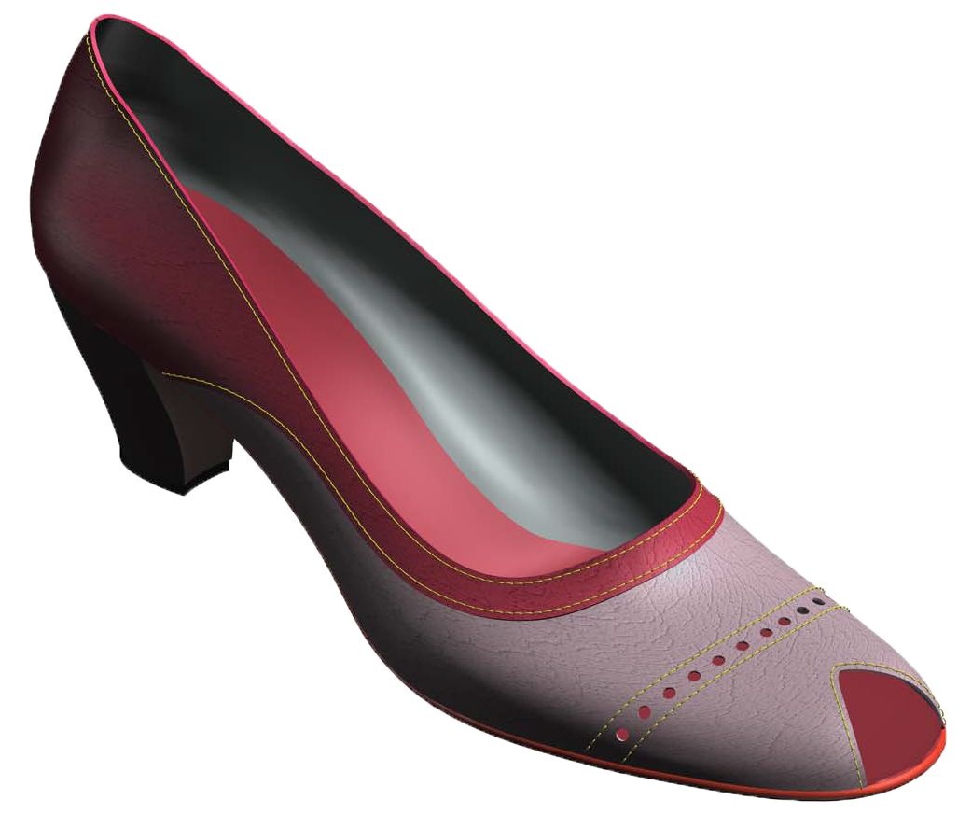
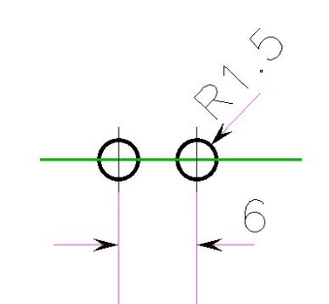
50 mm
30 mm
Point de claque : périmètre aux doigts.

Piqûre à 3 mm du centre du motif

Largeur bracelet
= 10 mm

Paramètres points

Le point doit être construit à l’échelle 10 suivant les caractéristiques suivantes.
Nombre de point par cm : 5
Distance du bord : 1,5 mm
Couleur : PANTONE 13-0859 TCX (Lemon Chrome) .
Exemple de cotation possible.

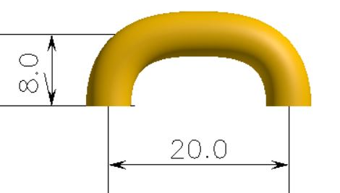

Visuels du modèle souhaité : lignes et spécifications des couleurs

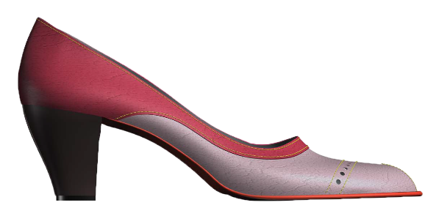  Côté extérieur | 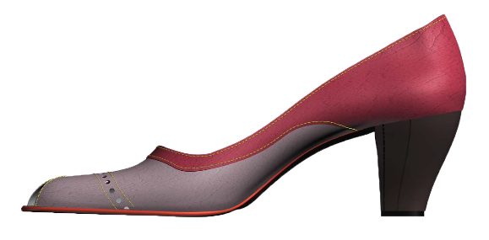  Côté intérieur
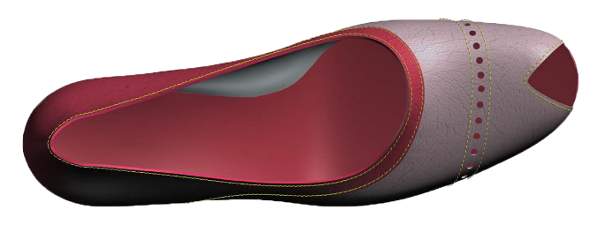  Vue de dessus | Couleurs de la tige  Claque : Pantone TCX coton ballerina 13-2807  Talonnette : Pantone TCX coton Paradise Pink 17-1755  Intérieur : Ice flow Pantone 13-4404  Première de propreté : Par TCX coton adise pink
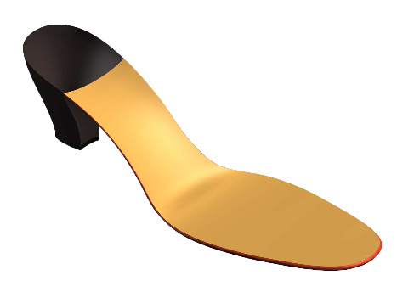 | Couleurs du semelage  PANTONE 13-0947 TCX (Banana)  Lisse et sans lisse : PANTONE 19-1241 TCX (Tortoise Shell)  Talon : PANTONE 19-0915 TCX (Coffee Bean)

Paramètres des pièces

- Épaisseur des pièces : au maximum 1,2mm
- Les bords francs doivent être visibles (choisir une nuance plus contrastée si besoin).
- Pour les bords rempliés : utiliser un coefficient d’arrondi.
- Respecter les spécifications du cadre de collection.

Paramètres des pièces

Épaisseur des pièces : gérer les épaisseur pour un rendu visuel optimal. Épaisseur des peausseries maximum 0,9 mm.
Les bords francs doivent être visibles (choisir une nuance plus contrastée si besoin).
Pour les bords rempliés : utiliser un coefficient d’arrondi de 0,5
Respecter les spécifications couleur du cadre de collection.

Spécification d’un décolleté

Définition : Chaussure basse, convenant généralement pour la ville et soirée

Caractéristique : Chaussure basse et décolleté, sans fermeture et largement ouverte sur le cou-de-pied.

Construction : décolleté, chaussure « Femme ».

D’
D
B
C

18
18
E
F

16

A
Jointé
3
3
20
Prise de piquage 8 mm
Bord remplié
Rafraîchissage

40

60

AB = 2/5 de LF Dessus tige
LF = Longueur de forme Axe dessus tige
BC = bissectrice Â Doublure
D = ½ de BC Prise de piquage doublure
D’ = 2/5 de BC Axe doublure
EF = 22/100 de LF Copie de forme - Construction
LYCÉE DU DAUPHINE
Echelle :
Format :
Nom :
PATRON PLAN
DÉCOLLETÉ CLASSIQUE

Composition d’un pied tige classique

Dessus : une claque (avec parfois une claque boiteuse).

Doublure : une claque,
un antiglissoir,
une première de propreté.
Renfort : Gutta

Paramétrage pour la modélisation du semelage

Pour la modélisation du semelage :
- les cambrures sont réalisées à partir des iso du semelage ;
- le patin avant est plat ;
- l’épaisseur du patin de la semelle est de 3 mm ;
- l’épaisseur du sans lisse est de 1,5mm ;
- l’extrémité de la semelle doit être de 0 mm. la surface s’arrête au niveau du talon.

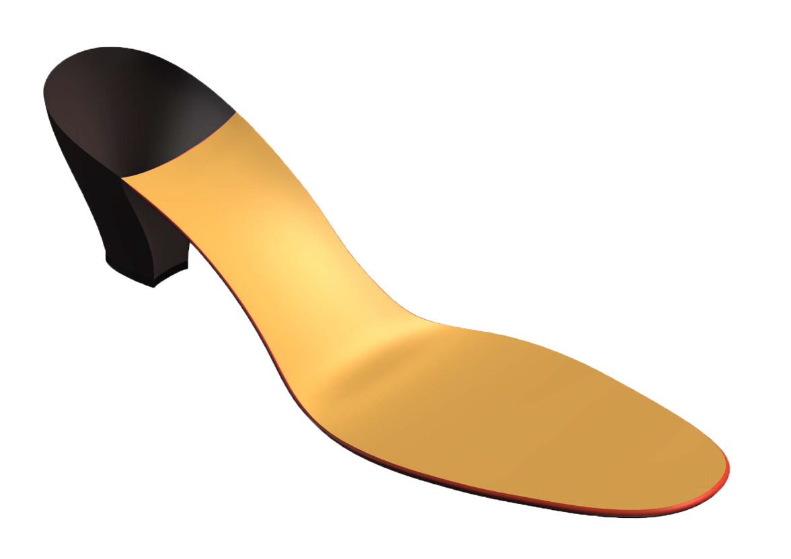
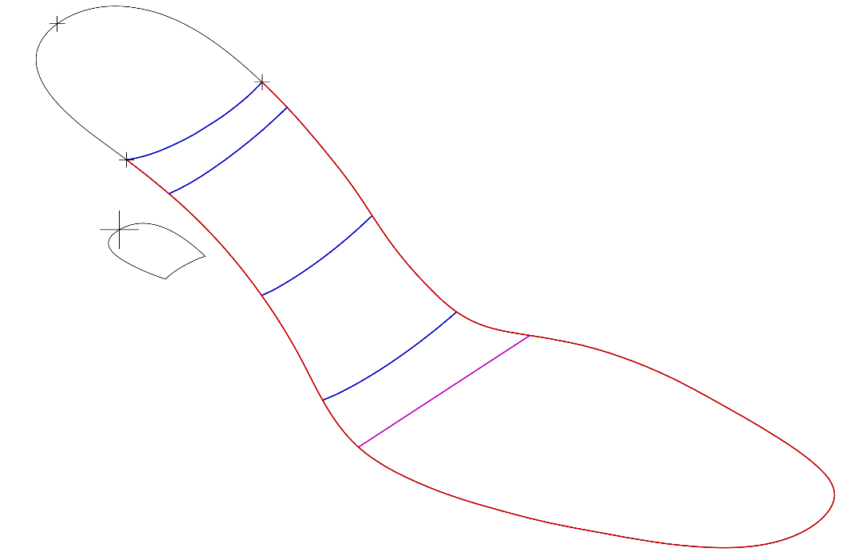
Fin semelle
Segment (entité courbe)
Iso surface semelage forme
Épaisseur =1,5
Épaisseur = 3
Épaisseur =1,5
Épaisseur =0

Annexe modélisation 3D

Descriptions des fonctions 3D utiles

Paramètre de connexion des lignes de style
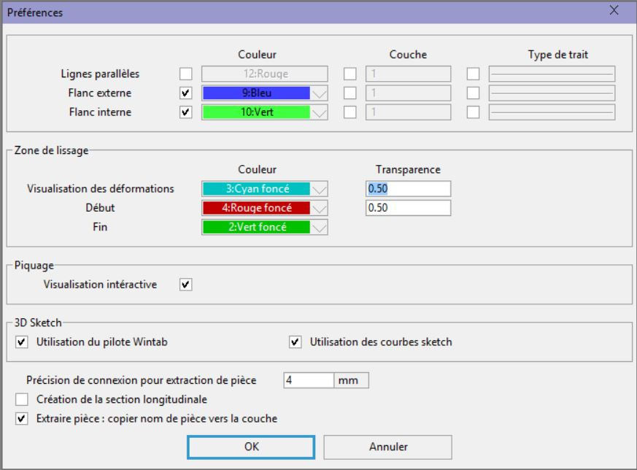
Menu : Outils – Préférences
Précision de connexion…
Donner une valeur de 2 à 4 mm pour éviter les fuites lors de l’extraction des pièces.

Afficher les sections

Pour faire apparaitre les lignes du périmètre aux doigts de la forme
(Menu : Forme - Section/sections automatiques)
Pour afficher les paramètres : utiliser le clic droit et cocher « Périmètre aux doigts ». en général cela correspond à l’ouverture de claque de 2/5 de LF.
